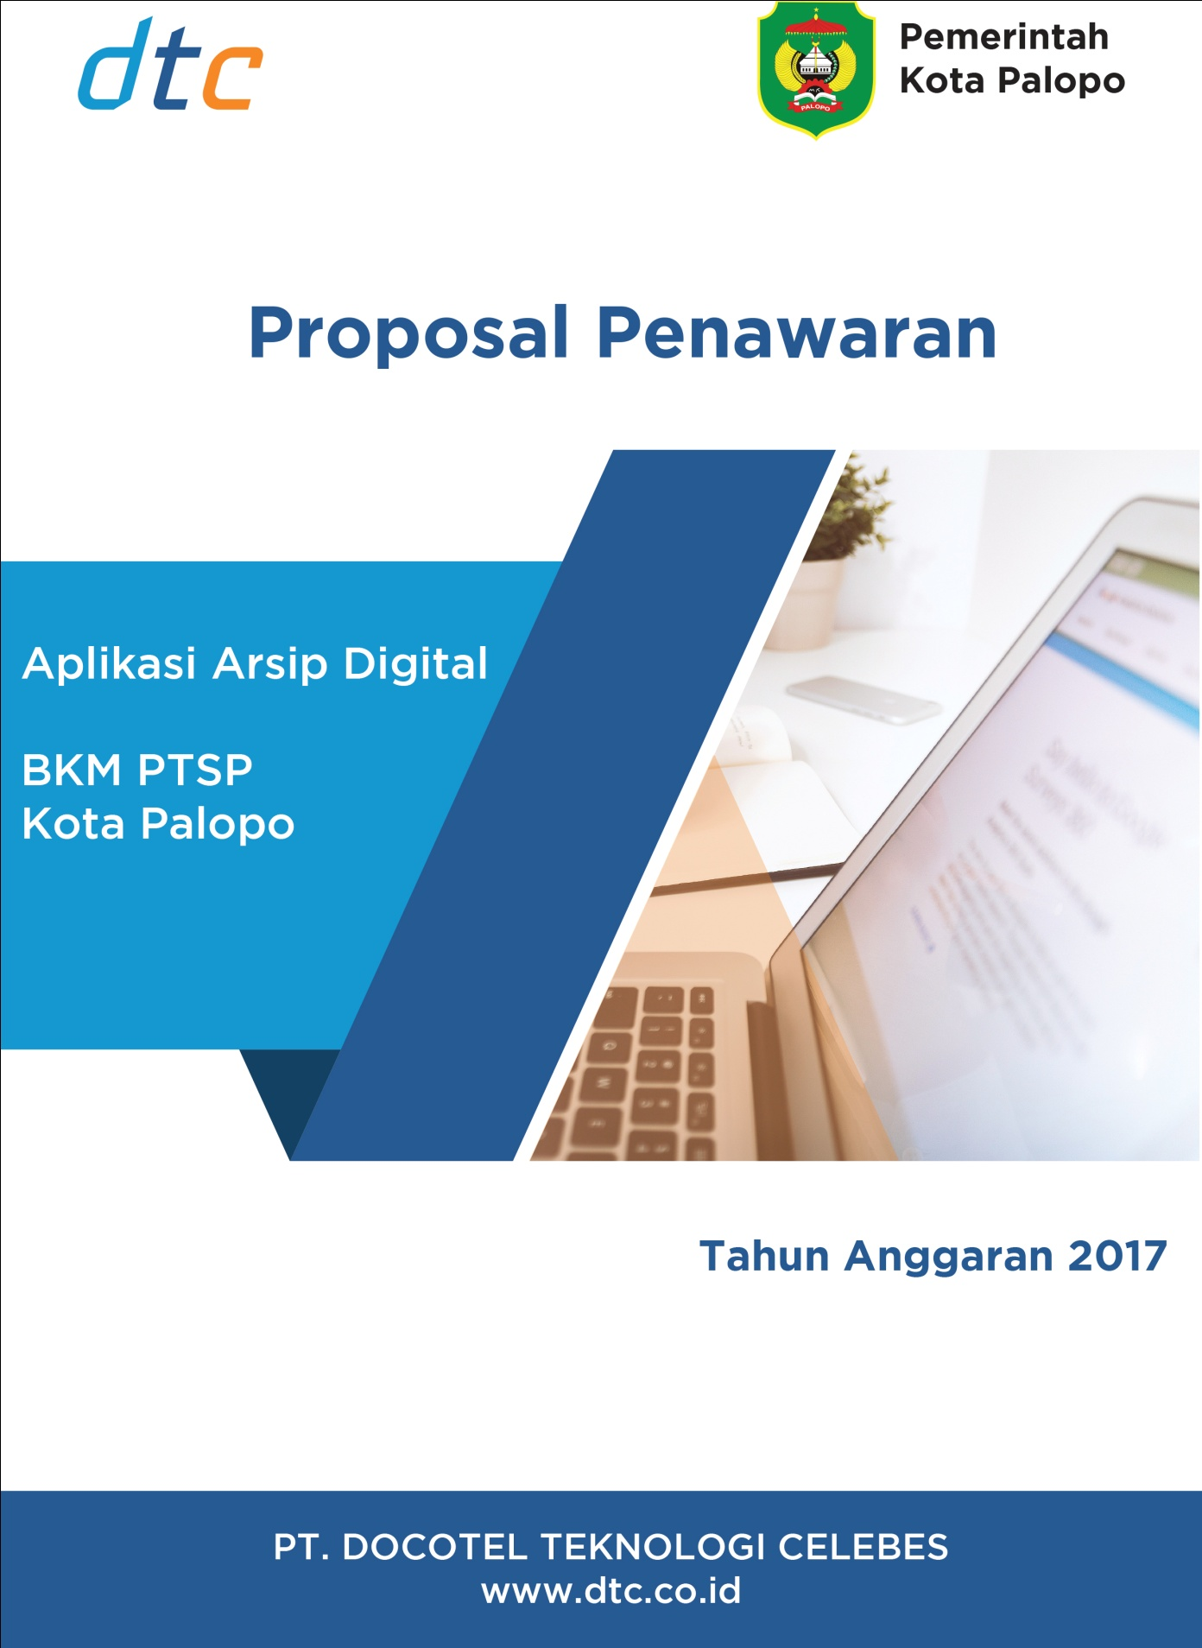

Daftar Isi

I. Latar Belakang 1

II. Profil 2

III. Dasar Hukum 3

IV. Maksud dan Tujuan 3

A. Maksud 3

B. Tujuan 3

V. Sasaran 4

VI. Keluaran 4

VII. Konsep Sistem Pengarsipan Digital Berbasis Lokal Server 4

A. Konsep Umum 4

B. Fitur dan Modul 4

VIII. Mockup 6

IX. Metodologi dan Rencana Kerja 7

A. Metodologi 7

B. Rencana Kerja 10

X. Biaya 11

XI. Penutup 12

# 

# Latar Belakang

Dewasa ini semua aspek kehidupan manusia tidak terlepas dari peran teknologi yang terus berkembang dengan pesat. Teknologi selalu berkembang sesuai dengan kebutuhan manusia. Demikian juga perkembangan teknologi dalam bidang informasi. Kebutuhan masyarakat akan informasi sekarang, merupakan hal yang sangat dibutuhkan dalam kehidupan yang modern. Dengan demikian perkembangan teknologi dalam bidang informasi saat ini sangat pesat mengikuti kebutuhan masyarakat.

Teknologi dalam bidang informasi sekarang sudah dapat dimanfaatkan oleh masyarakat luas dari teknologi yang paling sederhana sampai dengan teknologi yang mutakhir. Sebagai contoh kebutuhan masyarakat akan informasi melalui koran, radio, televisi, internet, dan sebagainya. Informasi tersebut dapat diperoleh dari mana saja, baik di rumah, di perjalanan, maupun di kantor. Seakan kehidupan manusia sekarang dimanjakan dan semakin berkembangangnya teknologi dalam informasi tersebut.

Dalam perkantoran, banyak sekali pekerjaan-pekerjaan yang sanngat membutuhkan kemajuan teknologi. Dalam hal pengetikan, dulu cukup dengan mesin ketik manual, kemudian meningkat penggunaan mesin ketik elektronik, dan di era sekarang penggunaan komputer sudah tidak asing lagi dalam penyelesaian tugas-tugas kantor. Perkembangan dalam bidang komputer pun semakin meningkat baik dalam hal *hardware* dan *software* yang digunakan.

Salah satu tugas kantor adalah pengelolaan dokumen-dokumen organisasi, yang kita kenal sebagai kearsipan. Dalam bidang kearsipan, manajemen kearsipan memiliki tugas utama menyediakan atau melayani kebutuhan informasi bagi personel organisasi. Informasi yang diperoleh dari arsip tersebut akan digunakan sebagai data dan diolah menjadi informasi yang sangat dibutuhkan dalam pengambilan keputusan pimpinan. Dengan demikian peranan pengelola arsip sangatlah penting bagi kehidupan organisasi. Hal terpenting dan merupakan keharusan bagi pengelola arsip adalah bagaimana mereka dapat menyediakan data atau arsip yang diperlukan dengan cepat dan tepat.

Mengingat pentingnya tugas manajemen kearsipan, maka dewasa ini banyak pihak yang menggunakan media elektronik dalam pengelolaan dokumen yang dimilikinya. Dengan menggunakan media elektronik diharapkan akan membantu pihak pengelola arsip untuk dapat mengelola dokumen dengan baik secara efektif dan efisien, baik dalam hal penyimpanan, pengolahan, pendistribusian, dan perawatan dokumen. Penggunaan media elektronik dalam pengelolaan arsip inilah yang sering disebut dengan sistem pengarsipan elektronik (*Electronic Filling System*) yang berbasiskan pada penggunaan komputer.

Manfaat yang dapat diperoleh dalam sistem pengarsipan berbasis komputer cukup banyak, tetapi secara umum dapat dikatakan akan dapat mengelola arsip dengan efektif dan efisien. Dengan penggunaan media elektronik dalam pengelolaan arsip, akan diperoleh manfaat kecepatan, kemudahan dan kehematan. Maksud dari kecepatan ini adalah melalui penggunaan media elektronik maka proses pencairan, penemuan, pendistribusian, dan juga pengolahan data dilakukan dengan waktu yang singkat. Maksud dari kemudahan adalah dengan menggunakan media elektronik, kita akan diberikan kemudahan dalam hal pencairan-pencairan, penemuan, pendistribusian, dan juga pengolahan data, cukup memberi perintah kepada media tersebut, maka media tersebut akan mengerjakan apa yang kita perintahkan. Sedangkan kehematan disini adalah dalam penggunaan media elektronik kita bisa menggunakan lebih sedikit tenaga, pikiran, dan juga biaya yang diperlukan dalam pengelolaan arsip.

Dengan alasan di atas, maka sekarang ini banyak organisasi yang menggunakan media elektronik dalam pengelolaan dokumen, mulai dari yang sederhana sampai dengan yang paling canggih. Penggunaan media elektronik ini bisa diawali dengan penggunaan mikro film, dan selanjutnya akan dilanjutkan dengan penggunaan perangkat elektronik seperti komputer.

# Profil

PT.DOCOTEL TEKNOLOGI CELEBES (DTC) merupakan sebuah team yang terdiri dari orang-orang kreatif dan inovatif, yang didedikasikan untuk memberikan layanan dengan kualitas yang tinggi ditambah dengan integritas dan layanan yang ramah. DOCOTEL memiliki berbagai macam layanan antara lain:

1. Pengembangan Aplikasi Web & Aplikasi Mobile
2. Digital Marketing termasuk SEO, SEM, dan SMO
3. Graphic Designer
4. System Integrator

PT.DOCOTEL TEKNOLOGI CELEBES Merupakan Bagian dari DOCOTEL Group yang memiki Branch Jogja, Bandung dan HeadQuarter di Jakarta , Team Docotel telah berjasa dalam mengembangkan dan membangun Situs Web untuk perusahaan-perusahaan besar dan telah mendapat pengakuan sebagai salah satu Aplikasi Web dan Aplikasi Mobile paling inovatif, beberapa client kami yang bahagia terhadap layanan kami seperti Kominfo, Merpati Airlines, Pertagas, BP Migas, Sigap Prima Astrea, Danamon, Adaro, Pertamina, Sinarmas Land, Paramount, Bank Papua, Polhukam, Kemenkumham – AHU & Imigrasi, Kemenkeu, Kemendagri, Angkasa Pura – Airnav Indonesia, Dulux, Absolute Connection, Singgasana Group , BSD City, Gran Melia, Kelapa Dua Town House, Sofitel, Trakindo, Bank BNI, Nagaswara, dan sebagainya.

# Dasar Hukum

1. UU no. 43 tahun 2009 tentang Kearsipan
2. Keppres no.105 tahun 2004 tentang Pengelolaan Arsip Statis
3. Perka ANRI no.11 Tahun 2009 tentang Pedoman Umum Akreditasi dan Sertifikasi Kearsipan
4. Peraturan ini mecakup prosedur akreditasi dan sertifikasi baik itu kelembagaan maupun SDM Kearsipan
5. Perka ANRI no.06 TAHUN 2005 tentang Pedoman Perlindungan,Pengamanan dan Penyelamatan Dokumen/Arsip Vital Negara
6. Kepka ANRI no. 7 tahun 2001 tentang Pedoman Penilaian Arsip bagi Instansi Pemerintah, Badan Usaha dan Swasta
7. Kepka ANRI no. 12 Tahun 2000 Tentang Standar Penyimpanan Fisik Arsip
8. Kepka ANRI no. 11 Tahun 2000 Tentang Standar Boks Arsip
9. Kepka ANRI no. 10 Tahun 2000 Tentang Standar Folder Dan Guide Arsip
10. Kepka ANRI no. 09 Tahun 2000 Tentang Pedoman Penyusutan Arsip
11. Kepka ANRI no. 2 tahun 1992 tentang Prosedur dan Petunjuk Pelaksanaan Pembinaan bagi Jabatan Arsiparis
12. Surat Edaran Kepala ANRI no. SE/02/1983 tentang Pedoman Umum untuk Menentukan Nilai Guna Arsip

# Maksud dan Tujuan

## Maksud

Maksud dari kegiatan ini adalah dalam rangka pembuatan Sistem Pengarsipan Digital Berbasis Lokal Server yang dapat diakses kapan saja.

## Tujuan

Tujuan yang ingin dicapai dalam pembuatan Sistem Pengarsipan Digital Berbasis Lokal Server ini adalah sebagai berikut :

1. Mempercepat dan mempermudah proses pengolahan arsip pada organisasi
2. Meningkatkan akurasi informasi yang dihasilkan sesuai dengan tujuan pengolahan data sehingga sangat membantu dalam pengambilan keputusan bagi pemangku kebijakan/kepentingan.

# Sasaran

Sasaran dari kegiatan Pembuatan Sistem Pengarsipan Digital Berbasis Lokal Server adalah tersedianya aplikasi yang dapat digunakan untuk mempermudah proses pengolahan arsip sehingga akurasi informasi yang sangat dibutuhkan dalam pengambilan keputusan meningkat.

# Keluaran

Keluaran yang diharapkan dalam kegiatan Pembuatan Sistem Pengarsipan Digital Berbasis Lokal Server adalah sebagai berikut :

1. Software/aplikasi Sistem Pengarsipan Digital Berbasis Lokal Server
2. Tersedianya server berbasis Lokal Server khusus untuk arsip digital
3. Tersedianya sumber daya manusia yang dapat mengelola Sistem Pengarsipan Digital Berbasis Lokal Server
4. Pelatihan penggunaan aplikasi

# Konsep Aplikasi Arsip Digital Berbasis Lokal Server

## Konsep Umum

Konsep Aplikasi Arsip Digital Berbasis Lokal Server terdiri dari beberapa proses utama yakni penginputan arsip beserta hasil *scan*-nya ke dalam sistem dan juga proses pencarian arsip berdasarkan indeks yang tersedia.

## Fitur dan Modul

Dalam Aplikasi Arsip Digital Berbasis Lokal Server dibuat beberapa fitur yang dapat digunakan baik admin maupun pengguna yang bertanggung jawab dalam sistem tersebut, beberapa fitur yang dikembangkan adalah:

|  |  |
| --- | --- |
| Admin | Penginputan data kode penyimpanan fisik arsip |
| Manajemen akun pengguna |
| Penginputan dan pemusnahan arsip |
| Disposisi arsip |
| Backup Data |
| Pencarian arsip |
| Operator | Penginputan arsip |
| Disposisi arsip |
| Pencarian arsip |
| Pengguna | Melihat arsip |
| Disposisi arsip |
| Pencarian arsip |

# Mockup

Aplikasi Arsip Digital Berbasis Lokal Server

Daftar Arsip

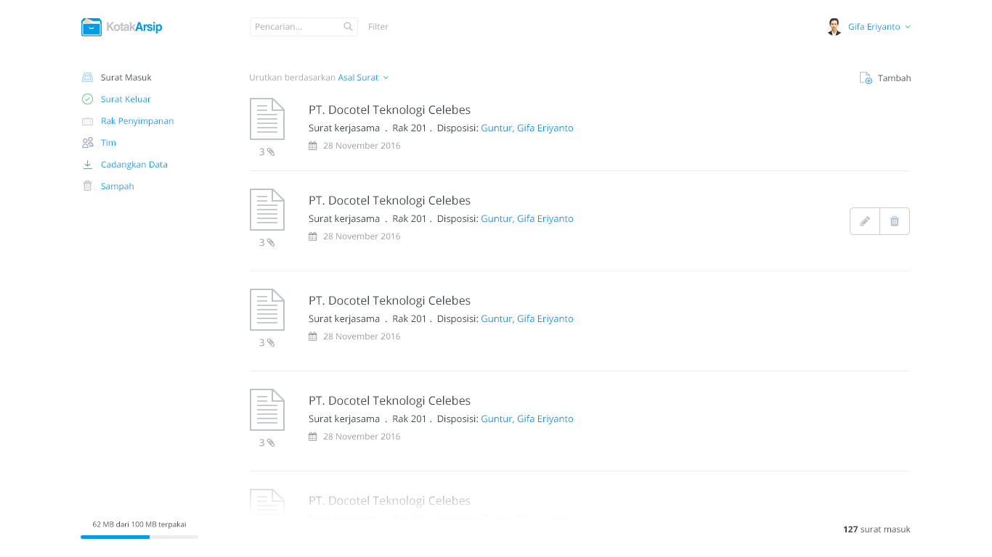

Tampilan Detail Arsip

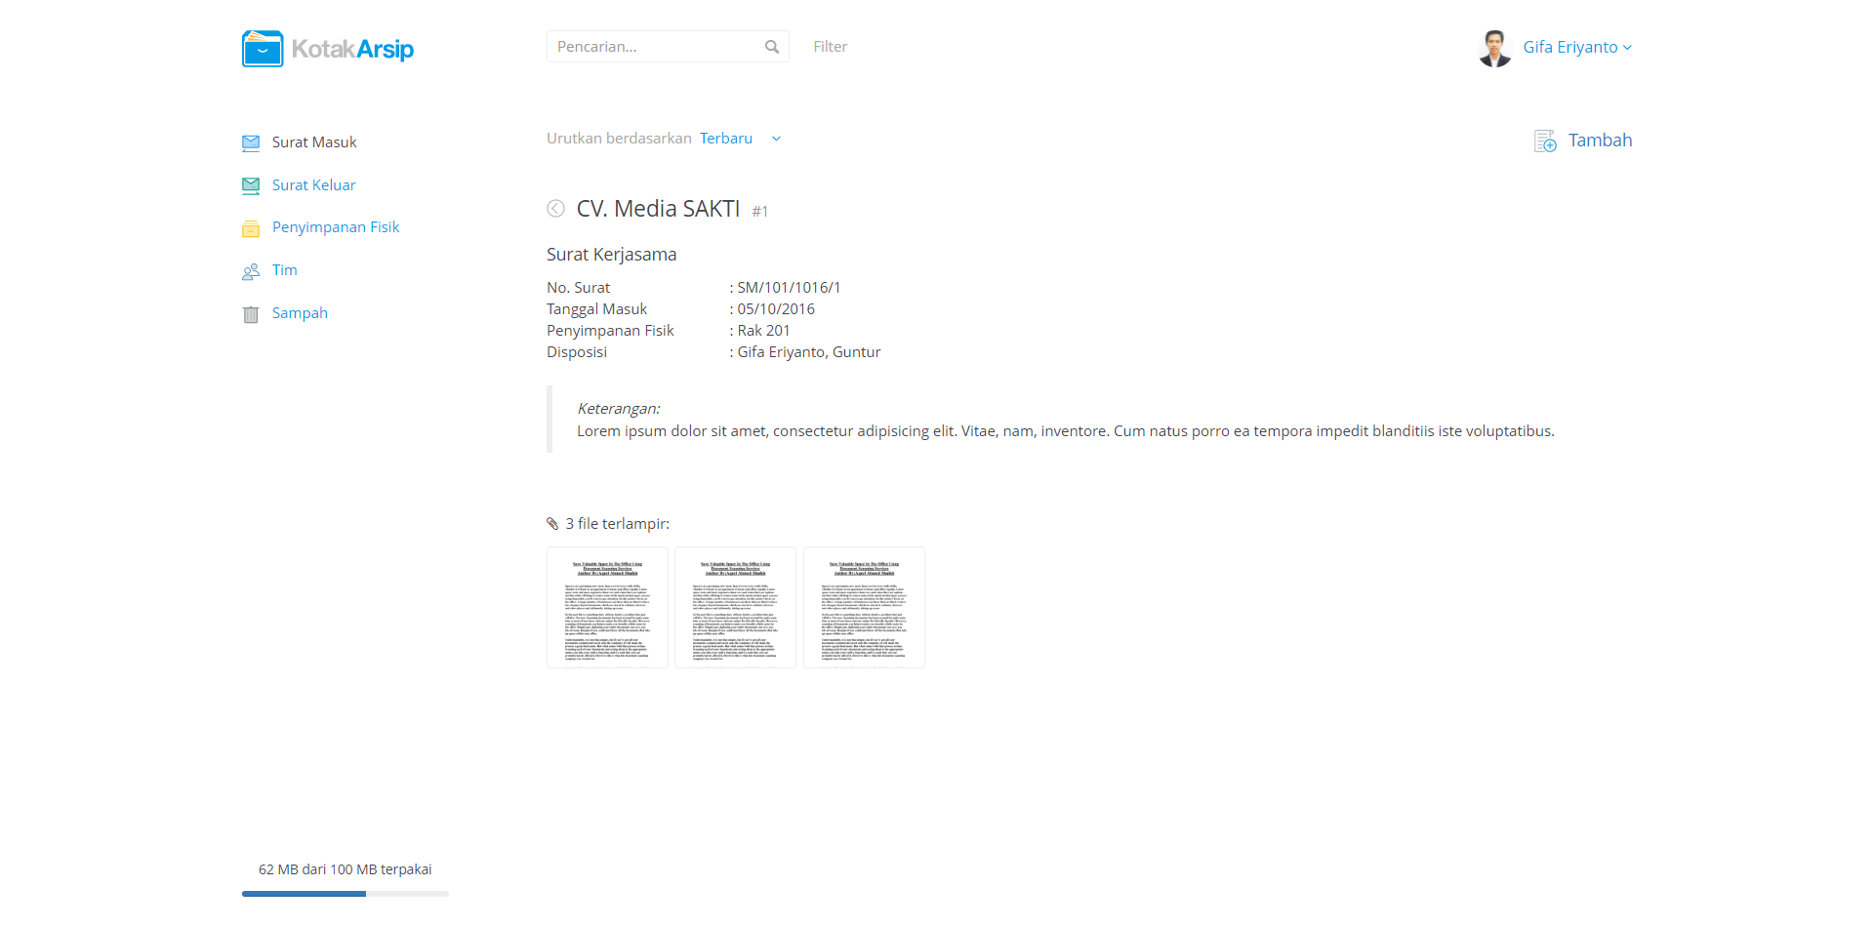

Tampilan *Preview* Hasil *Scan*

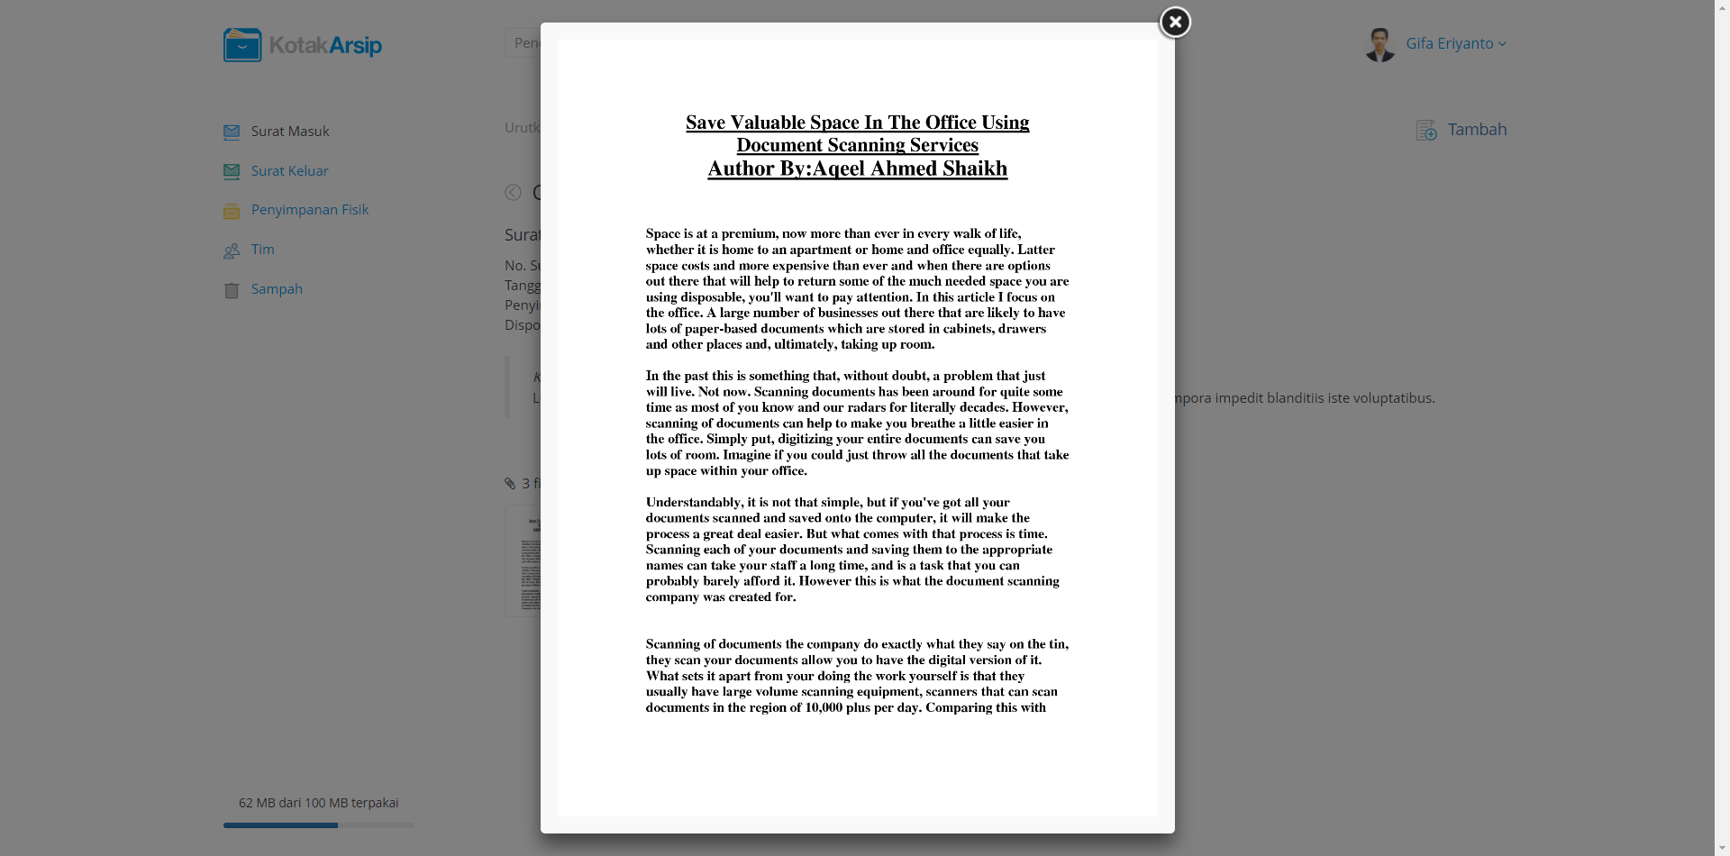

# Metodologi dan Rencana Kerja

## Metodologi

Metodologi proyek yang akan digunakan pada Pembuatan Aplikasi arsip digital adalah Agile Development Methods. Agile Development Methods adalah sekelompok metodologi pengembangan perangkat lunak yang didasarkan pada prinsip-prinsip yang sama atau pengembangan sistem jangka pendek yang memerlukan adaptasi cepat dari pengembang terhadap perubahan dalam bentuk apapun.

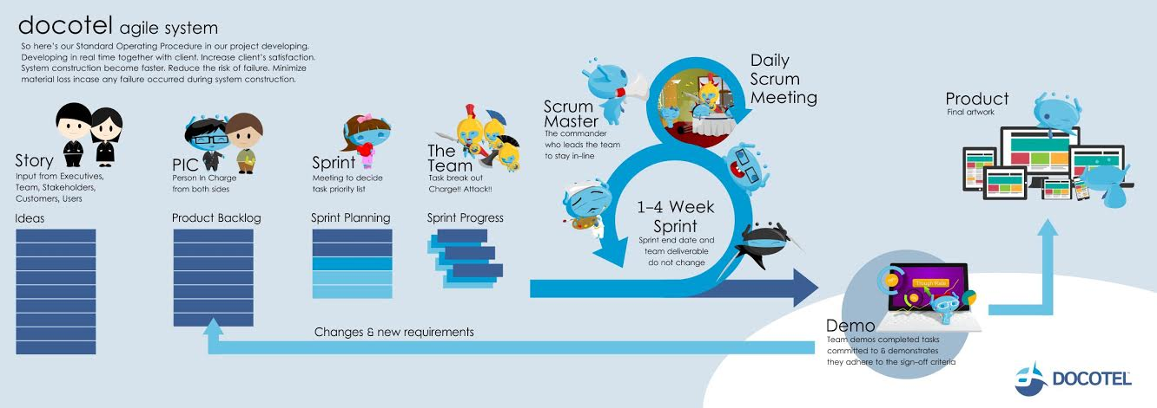

Gambar 8. Docotel Agile System

Adapun tujuan menggunakan Agile Development Methods adalah sebagai berikut:

1. **High-Value & Working App System**

Agile Development Methodhs dapat menghasilkan perangkat lunak dengan nilai jual tinggi, biaya pembuatan bisa ditekan, dan perangkat lunak bisa berjalan dengan baik.

1. **Iterative, Incremental & Evolutionary**

Agile Development Methodhs merupakan metodologi yang iteratif, selalu mengalami perubahan dan evolusioner.

1. **Cost Control and Value-Driven Development**

Pengembangan perangkat lunak disesuaikan dengan kebutuhan pengguna dan tim bisa merespon kebutuhan yang diinginkan pengguna sehingga waktu dan biaya pembuatan perangkat lunak bisa dikontrol.

1. **High Quality Production**

Biaya pembuatan perangkat lunak bisa ditekan dan waktu pembuatan bisa dipercepat tetapi kualitas dari perangkat lunak tetap terjaga.

1. **Flexible & Risk Management**

Fleksibel terhadap perubahan dan resiko kegagalan perangkat lunak dapat diminimalisir

1. **Collaboration**

Kolaborasi antara tim dan klien sehingga feedback dari klien dapat dengan cepat diterima oleh tim

1. **Self Organizing, Self Managing Sytem**

Agile Development Methodhs dapat membuat sebuah tim yang solid karena developer dapat memanajemen dirinya sendiri dan manajem tim mengkolaborasikan antara tim dengan klien.

[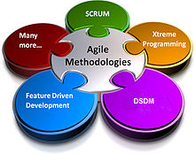](http://id.wikipedia.org/wiki/Berkas:Agile_Method.jpg)

Gambar 9. Agile Methodologies

Agile Development Methods memiliki beberapa model atau framework diantaranya adalah SCRUM, XP atau Xtreme Programming, DSDM, Feature Driven Development, dan lain lain. Proyek ini akan menggunakan framework SCRUM. SCRUM adalah kerangka kerja yang dilakukan secara berulang-ulang hingga mencapai waktu yang telah ditentukan atau perangkat lunak yang dikembangkan telah memenuhi kebutuhan yang diinginkan.

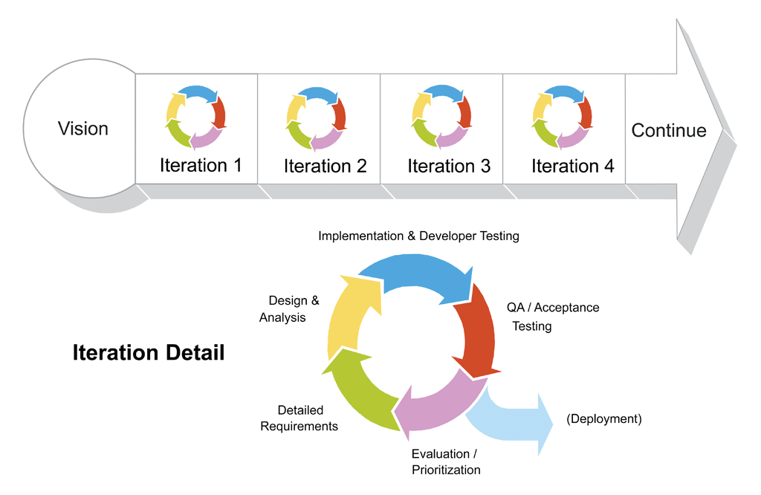

Gambar 10. Agile Framework (SCRUM)

SCRUM memiliki event-event untuk kelangsungan setiap iterasi. Berikut adalah event-event yang ada didalam SCRUM:

1. **Sprint**

Sprint adalah iterasi itu sendiri. Sprint merupakan pembungkus untuk semua event lainnya dalam SCRUM. event-event lainnya dalam SCRUM dilakukan didalam Sprint.

1. **Sprint Planning**

Sprint Planing adalah seremoni untuk merencanakan pekerjaan yang akan dilakukan tim dalam satu sprint.

1. **Daily Scrum Meeting**

Setiap hari tim akan bertemu dan mendiskusikan strategi untuk mencapai objektif yang telah disepakati dalam Sprint Planning.

1. **Sprint Review**

Pada setiap akhir sprint tim akan melakukan evaluasi terhadap produk yang dihasilkan dalam setiap Sprint.

1. **Restroctives**

Setelah Sprint Review berakhir, Tim akan langsung bertemu untuk membahas apa yang bisa ditingkatkan dalam Sprint Berikutnya.

SCRUM dapat dijalankan oleh TIM yang relatif kecil, karena SCRUM hanya mengenal tiga role, yaitu SCRUM Master, Product Owner dan SCRUM Development Team.

1. **SCRUM Master**

Seseorang yang akan berperan sebagai fasilitator dalam setiap proses atau ceremony yang ada dalam SCRUM. SCRUM Master ini akan diisi oleh Project Manager

1. **Product Owner**

Product Owner adalah orang yang bertanggung jawab terhadap definisi product yang akan dibuat, dengan kata lain product owner adalah tim yang menciptakan apa yang harus dimiliki oleh aplikasi. Product Owner ini akan diisi oleh analis sistem.

1. **SCRUM Development Team**

SCRUM Development Team akan menghasilkan sebuah Incremental Product dalam setiap Iterasi. Tim ini bertanggung jawab untuk membuat program dan menguji program tersebut sehingga hasil setiap iterasi dapat digunakan dan diimplementasikan.Tim ini juga harus mengatur dirinya sendiri (Self-Organized), dari proses analisa , design , coding dan akhirnya diujikan. Tim ini akan diisi oleh Developer.

## B. Rencana Kerja

Dalam pembuatan Aplikasi Arsip Digital Berbasis Lokal Server dibutuhkan bebrapa tahapan sehingga sistem ini dapat terselesaikan dengan baik, waktu yang dibutuhkan dalam pembuatan sistem adalah 60 (sembilanpuluh) hari Kalender dengan uraian sebagai berikut:

|  |  |  |  |  |  |  |  |  |  |
| --- | --- | --- | --- | --- | --- | --- | --- | --- | --- |
| No | Kegiatan | Waktu Pelaksanaan 60 hari kalender | | | | | | | |
| Bulan 1 | | | | Bulan 2 | | | |
| Min  ggu  1 | Min  ggu  2 | Min  ggu  3 | Min  ggu  4 | Min  ggu  1 | Min  ggu  2 | Min  ggu  3 | Min  ggu  4 |
| 1 | Persiapan Tim dan Koordinasi |  |  |  |  |  |  |  |  |
| 2 | Perancangan Aplikasi |  |  |  |  |  |  |  |  |
| 3 | Pembuatan Aplikasi |  |  |  |  |  |  |  |  |
| 4 | Rapat Koordinasi dan Tim Implementasi |  |  |  |  |  |  |  |  |
| 5 | Trial dan Evaluasi Aplikasi |  |  |  |  |  |  |  |  |
| 6 | Persiapan Launching |  |  |  |  |  |  |  |  |

# Biaya

|  |  |  |  |  |  |
| --- | --- | --- | --- | --- | --- |
| **NO** | **URAIAN** | **VOL** | **SATUAN** | **HARGA SATUAN** | **TOTAL** |
| **A** | **Biaya Langsung Porsenil** | | | | |
| 1 | Project Manager | 60 | Man days | 500.000 | 30.000.000 |
| 2 | System Analyst | 45 | Man days | 450.000 | 20.250.000 |
| 3 | Back end Programer | 30 | Man days | 350.000 | 10.500.000 |
| 4 | Front end Programer | 30 | Man days | 350.000 | 10.500.000 |
| 6 | Graphic Designer | 30 | Man days | 300.000 | 9.000.000 |
| 7 | Quality Assurance | 15 | Man days | 200.000 | 3.000.000 |
|  | **250000** | | | | **83.250.000** |
| **B** | **Biaya Langsung Non Personil** | | | | |
| 1 | Server Rackmount | 1 | Unit | 25.000.000 | 25.000.000 |
| 2 | Pelatihan Admin | 1 | Paket | 3.000.000 | 3.000.000 |
| 3 | Transportasi dan Akomodasi | 1 | Paket | 6.500.000 | 6.500.000 |
| 4 | Pelaporan | 4 | Examplar | 200.000 | 800.000 |
|  | **Sub Total B** | | | | **35.300.000** |
|  |  |  |  | **Total** | **118.550.000** |
|  |  |  |  | **PPN 10 %** | **11.855.000** |
|  |  |  |  | **Grand Total** | **130.405.000** |

# Penutup

Setiap Daerah ingin memberikan pelayanan yang terbaik bagi masyarakat dan ingin melakukan pola kerja yang efektif dan efisien bagi aparaturnya sehingga pembangunan di Daerah khususnya dibidang pengarsipan dapat terakselerasi dengan cepat melalui Pembuatan Aplikasi Arsip Digital, semoga melalui kegiatan ini hal tersebut dapat tercapai, demikian proposal penawaran ini dibuat dan besar harapan kami agar dapat bekerja sama dalam Pembuatan Aplikasi Arsip Digital pada Badan Kordinasi Penanaman Modal Pelayanan Terpadu Satu Pintu Kota Palopo.

PT Docotel Teknologi Celebes

**Alfian Saputra K, S. Kom**

Direktur Utama